AI WAVE SHOW2026_ Smart Mobility Pavilion
報名表
隨著COMPUTEX 2026順利落幕，今年還有一場精彩可期的亞洲指標AI展「WAVE 2026（World AI Vision Exhibition）」，將於7月30日至8月1日在台北世貿一館舉行，前進WAVE 2026展是品牌站上國際舞台的絕佳機會。
WAVE 2026涵蓋展區聚焦AI 軟體與Edge AI 軟硬整合共創新生態，以AI 軟體應用(Agentic AI、Knowledge AI、Visual AI、Decision AI)、Edge AI軟硬整合(AI PC & Mobile、AI Robots、Edge Servers / IPC、Smart Wearables)及主題館（政府部會及國家館），台灣先進車用技術發展協會(TADA)特別籌組Smart Mobility主題館
- 展覽基本資料：
- 展覽日期：2025年7月30日（四）～8月1日（六）
- 展出時間：9:30-17:30
- 展覽場地：台北世貿一館
- 大會官網：https://ai-wave.tw/
- Smart Mobility主題館展出主題：智慧車、電動車相關軟硬體產品
- 展出名額：8家廠商（額滿為止）
- 參展資格：須為TADA會員
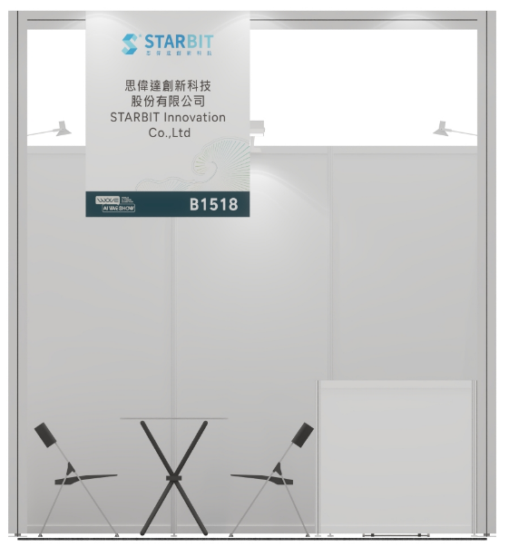
- 展示空間說明：（若有需求，可自費申請追加配備）
- 標準攤位 ( 3m x 3m )
- 系統隔間板1式
- 公司名稱招牌1式
- 接待桌椅 （１桌２椅）
- 服務台（附可鎖儲物空間）100x50xH100/cm
- 基本照明（３盞，13W投射燈）
- 插座（１個，110V/5A）
- 地毯1式
- 大會手冊刊登
- 報名方式與保證金：
- 參展費用：免費（含基本裝潢），參展廠商須繳交保證金新台幣參萬元整，廠商可自費申
請額外配備
- 報名方式：請將報名表列印後蓋大小章，郵寄至「台北市105松山區八德路三段2號3樓
賴素慧小姐」收
- 保證金：展期間須全程參展且無違規及欠款情形，將於展後退還
    - 請匯款到TADA指定帳戶，並提供匯款憑證及貴公司銀行存簿封面pdf檔
帳戶名：台灣先進車用技術發展協會
匯入銀行：第一銀行－八德分行（銀行代碼：007）
匯入帳號：148-10-097695 ( 請載明公司名稱或是匯款後告知 )
- 主辦單位保有調整活動內容之權利

AI WAVE SHOW2026 Smart Mobility Pavilion報名表
公司名稱 |  | (中)
 |  | (英)
公司地址 |  | (中)
 |  | (英)
負責人 |  |  |  | 成立時間
公司電話 |  |  |  | 員工人數
統一編號 |  |  |  | 公司網址 |  | http://
承辦人姓名 |  |  |  | 職稱
電話 |  |  |  | 分機
聯絡E-mail
產品介紹 |  | 產品名稱及功能概要介紹（中文300字）：
注意事項 |  | - 參展廠商須支付保證金新台幣參萬元整，三天展期須全程參展且無違規及欠款情形，將於展後退還。  - 本表填妥及用印後，請以彩色掃描繳交，視同正本效力
公  司  印  章 |  |  | 負  責  人  章 |  | （本人已詳細閱讀參展注意事項）
報名日期： 年 月 日

